Уровень 1.

Диаграмма (греч. Διάγραμμα (diagramma) – изображение, рисунок, чертёж) – графическое представление данных, позволяющее быстро оценить соотношение нескольких величин. Представляет собой геометрическое символьное изображение информации с применением различных приёмов техники визуализации. Диаграммы-линии целесообразно применять тогда, когда число размеров (уровней) в ряду велико. Кроме того, такие диаграммы удобно использовать, если требуется изобразить характер или общую тенденцию развития явления или явлений. Линии удобны и при изображении нескольких динамических рядов для их сравнения, когда требуется сравнение темпов роста. На одной диаграмме такого типа не рекомендуется помещать более трёх-четырёх кривых. Их большое количество может усложнить чертёж, и линейная диаграмма может потерять наглядность.
Столбчатые и линейные диаграммы (гистограммы)
Классическими диаграммами являются столбчатые и линейные (полосовые) диаграммы. Также они называются гистограммами. Столбчатые диаграммы в основном используются для наглядного сравнения полученных статистических данных или для анализа их изменения за определённый промежуток времени. Построение столбчатой диаграммы заключается в изображении статистических данных в виде вертикальных прямоугольников или трёхмерных прямоугольных столбиков. Каждый столбик изображает величину уровня данного статистического ряда. Все сравниваемые показатели выражены одной единицей измерения, поэтому удаётся сравнить статистические показатели данного процесса.
Круговые (секторные) диаграммы
Достаточно распространённым способом графического изображения структуры статистических совокупностей является секторная диаграмма, так как идея целого очень наглядно выражается кругом, который представляет всю совокупность. Относительная величина каждого значения изображается в виде сектора круга, площадь которого соответствует вкладу этого значения в сумму значений. Этот вид графиков удобно использовать, когда нужно показать долю каждой величины в общем объёме. Сектора могут изображаться как в общем круге, так и отдельно, расположенными на небольшом удалении друг от друга.
Радиальные (сетчатые) диаграммы
В отличие от линейных диаграмм, в радиальных или сетчатых диаграммах более двух осей. По каждой из них производится отсчёт от начала координат, находящегося в центре. Для каждого типа полученных значений создаётся своя собственная ось, которая исходит из центра диаграммы. Радиальные диаграммы напоминают сетку или паутину, поэтому иногда их называют сетчатыми. Преимущество радиальных диаграмм в том, что они позволяют отображать одновременно несколько независимых величин, которые характеризуют общее состояние структуры статистических совокупностей.
Таблица (из лат. tabula «доска») – способ передачи содержания, заключающийся в организации структуры данных, в которой отдельные элементы помещены в ячейки, каждой из которых сопоставлена пара значений – номер строки и номер колонки. Таким образом, устанавливается смысловая связь между элементами, принадлежащими одному столбцу или одной строк
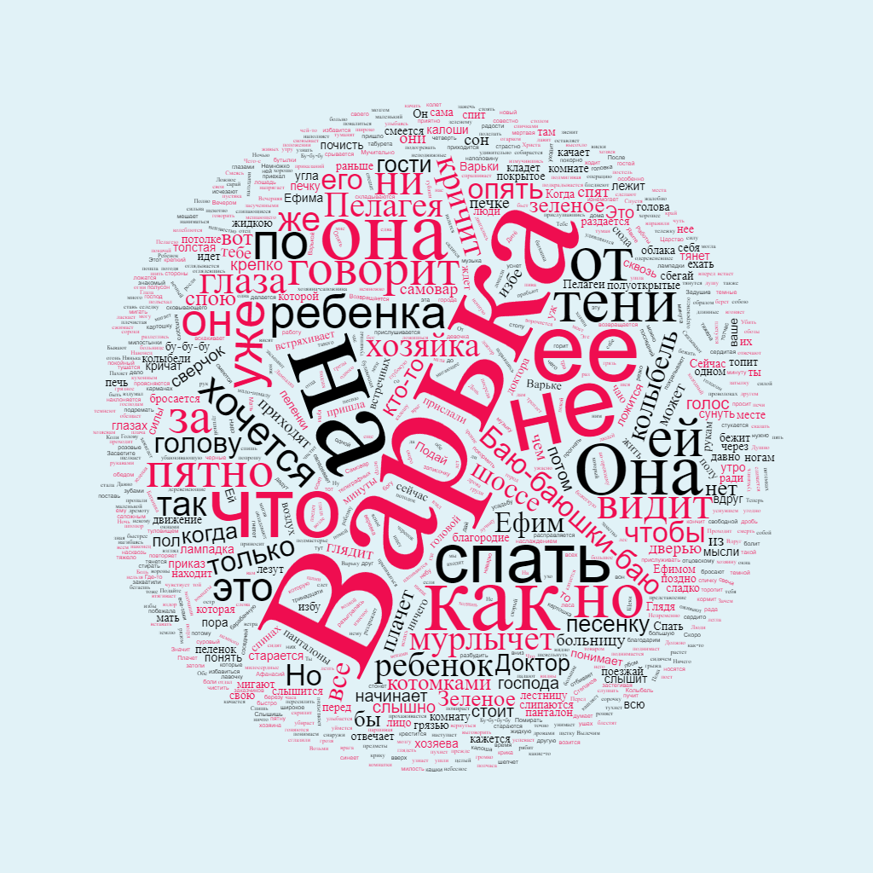
Облако слов в Word Clouds

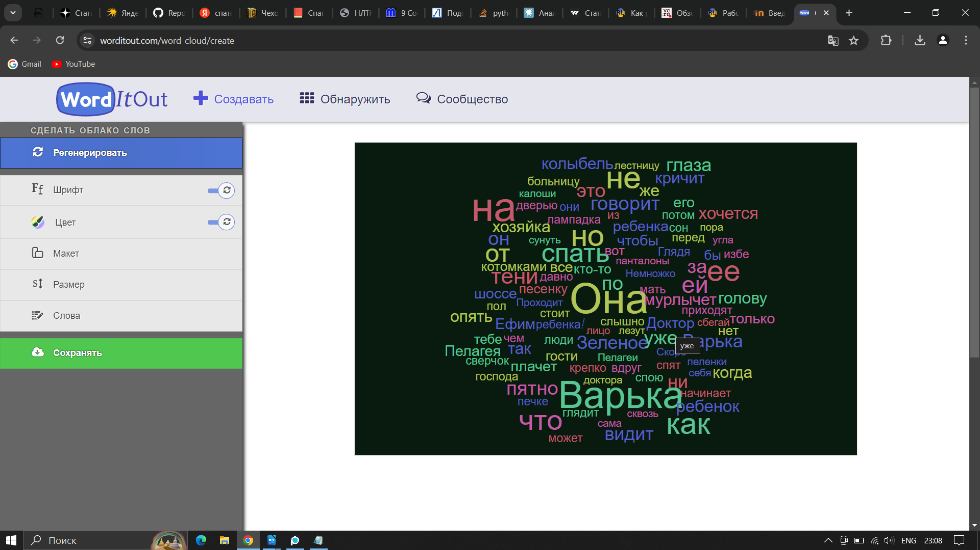
Визуализация в Word It Out

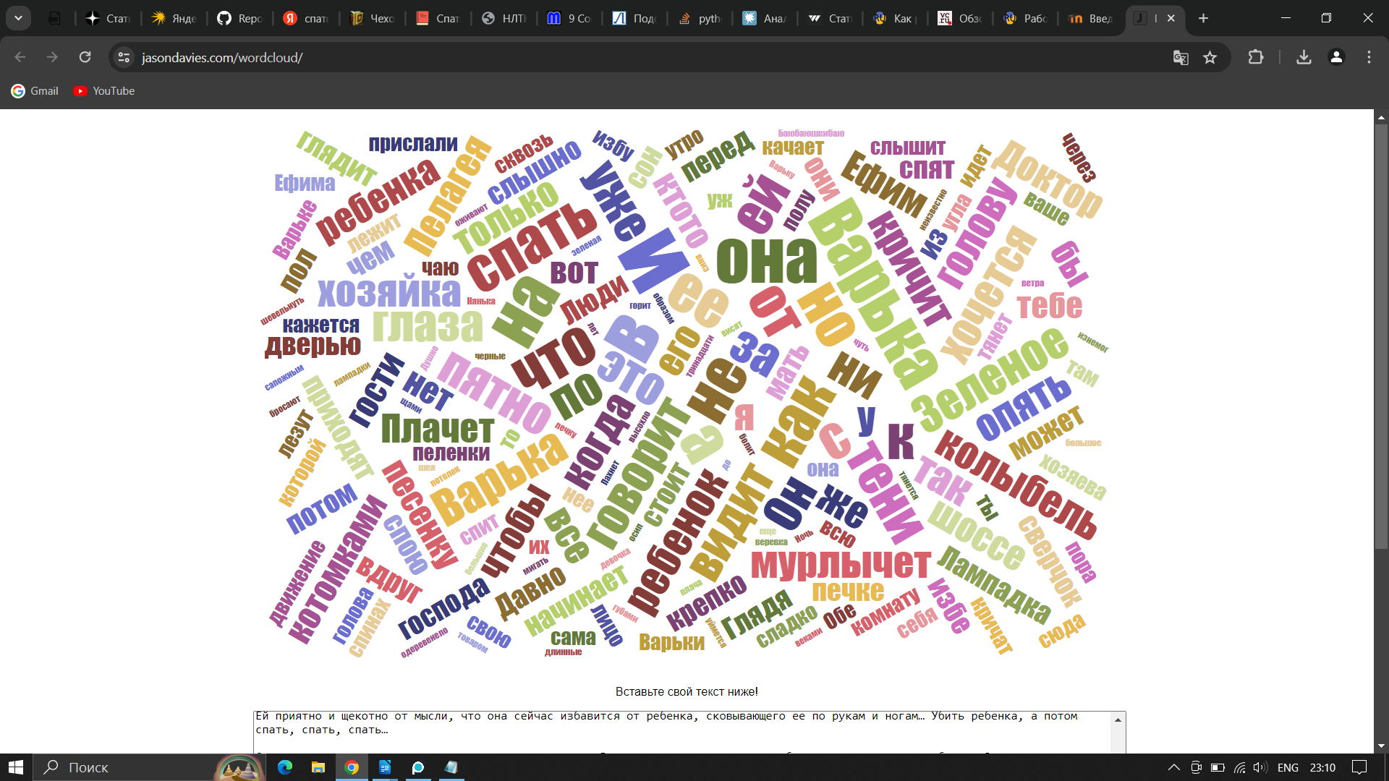
Визуализация в

Аналоги:
- библиотека WordCloud для python
- https://wordscloud.pythonanywhere.com/
- https://wordcloud.online/?ysclid=lve1mo0d71192325670

